

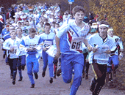
Har du lyst til å prøve deg som løypelegger?
Mail eller ring etter kart og sett i gang!

Send en mail til Stein Larsen, s.g.larsen@excite.com og kartet kommer i posten i løpet av 3 dager.

Konkurransen er åpen for alle kretsens ungdommer mellom 13 og 19 år.

Du får tilsendt et kart og skal på dette tegne inn deres forslag til løyper for et tenkt o-løp med 4 løyper.

Det legges en 2 km nybegynnerløype for –12N, en 2,5 km C-løype for 11-12 års barn, en 3,5 km B-løype for jenter 13-14 år og en 5 km A-løype for gutter 15-16 år.

Du velger selv hvor du vil plassere samlingsplass og startssted på kartet. Det bør være parkeringsmulighet for 100 biler innen 1 km fra samlingsplass. Forbundets

konkurranseregler gjelder. Forslagene blir bedømt.

Hvor sender jeg inn kartet?
Kartet med de påtegnede løypene sendes til: Stein Larsen, Øvre Høn Terrasse 27, 1384 Asker. På baksiden skriver du navnet ditt, alder og klubb.
Svarfrist: 26. januar 2004.

Premiering!
De beste løypene premieres. Det blir fine premier, så sett igang!!

Vi diskuterer også løypene på møtet om ungdomstrening og løypelegging
2. februar i Idrettens Hus på Ekeberg 2/2-04 kl. 1830-21.

Her blir det også møte med Hanne Staff og Bjørnar Valstad (om ungdomstrening og vintertrening) og med landslagssjef Jan Arild Johnsen.

Påmelding til seminaret skjer direkte til kretskontoret: akershus.oslo@orientering.no
eller Reidunn på tlf. 63 80 54 83.
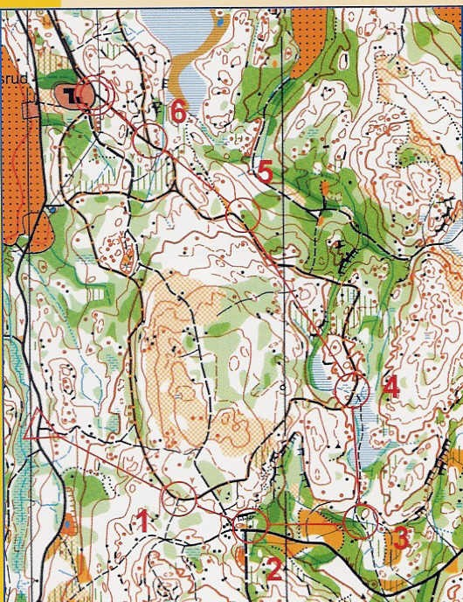



Kildehenvisning:
Heftet 'Bedre
begynnerløyper'
utgitt av NOF.

